Acceder al sistema Gemma con usuario y perfil activo para la funcionalidad modulo Maestro - Feriados, seleccionar un valor de la tabla resumen, hacer clic en el boton Eliminar y presionar Confirmar

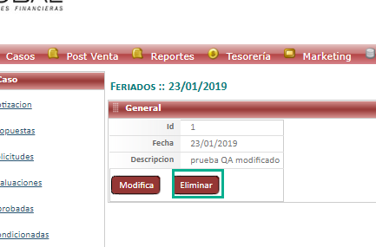

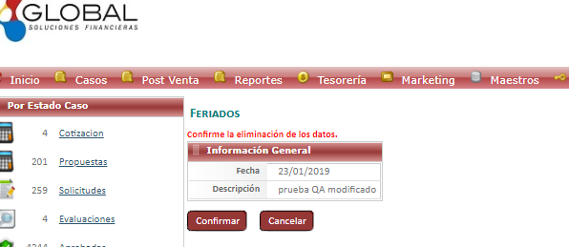

Resultado esperado

Eliminacion de registro de forma exitosa,sin seleccionar datos del filtro .

